E.5 Arbeitsblatt 1

Der elektrische Schwingkreis

Aufgabenstellung

Entladen Sie einen Kondensator über eine Spule, während diese mit einem Lautsprecher verbunden ist. Vergleichen Sie die zu hörenden Geräusche für unterschiedliche Kombinationen aus Kondensator und Spule.
- Bauen Sie zunächst Schaltung 1 mit einem 4,7 μF-Kondensator und mit Spulen auf, die beide 250 Windungen besitzen. Beschreiben Sie den vom Lautsprecher wiedergegebenen Ton, wenn der Kondensator über die Spule entladen wird.

- Ersetzen Sie beide Spulen durch Spulen mit 500 Windungen. Wiederholen Sie Aufgabe (1).

- Ersetzen Sie in der Schaltung von Aufgabe (2) den Kondensator durch einen
1 μF-Kondensator und wiederholen Sie das Experiment erneut.

- Vergleichen Sie die Ergebnisse der Aufgaben (1) bis (3). Nennen Sie Gemeinsamkeiten und Unterschiede.

Material  - Stromversorgungsgerät,  Spannung: ca. 12 V  - Kondensatoren, z. B. 1 µF, 2,2 µF, 4,7 µF  - 2 Spulen mit z. B. 250 Windungen  - 2 Spulen mit z. B. 500 Windungen  - geschlossener Kern  - Umschalter  - Verbindungsleiter, Steckbretter  - Lautsprecher | Versuchsaufbau  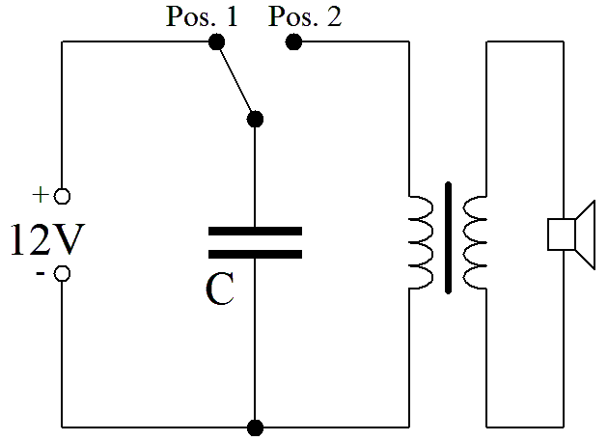  Schaltung 1

